**kliklikliTjæreborg idrætsforening**

** SP RTS**

* **FEST**

**2025**

**Onsdag, d. 18. juni – søndag, d. 22. juni**

**Uddrag af programmet:**

* Sommerbanko
* Sponsorløb
* Morgenbord
* Knallerttræf
* Rundbold
* Grillaften med levende musik
* Fodboldcup
* Gymnastikopvisning
* Seniordag
* Yoga under åben himmel

Vi opfordrer til, at man ikke medbringer mad og drikkevarer, men støtter salgsboderne

**Vi takker disse firmaer og virksomheder for støtte**



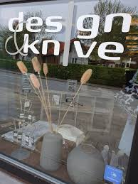









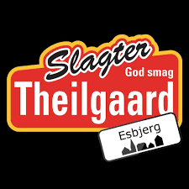

**Aloe Vera Huset**

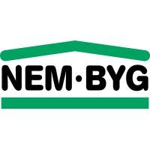**v/ Pernille Glavind.**





**Et billede, der indeholder tekst, Font/skrifttype, typografi, design

Indhold genereret af kunstig intelligens kan være forkert.**



Et billede, der indeholder Font/skrifttype, skærmbillede, Grafik, grafisk design

Indhold genereret af kunstig intelligens kan være forkert.



Et billede, der indeholder køkkenudstyr, Køkkenredskaber, paletkniv

Indhold genereret af kunstig intelligens kan være forkert.







Et billede, der indeholder tekst, panorama, sky, skærmbillede

Indhold genereret af kunstig intelligens kan være forkert.





Et billede, der indeholder logo, Font/skrifttype, tekst, Grafik

Indhold genereret af kunstig intelligens kan være forkert.





**ONSDAG 18/6**

**Senioreftermiddag med bevægelse, sang og gode grin**

**Mød blot op med godt humør ved klubhuset på Brovej**

**Eftermiddagsarrangementet er gratis:**

14.00 Gåtur eller cykeltur i nærområdet

14.00 Prøv kroket eller petanque – vi har udstyret

15.00 Gratis kaffebord og højskolesang med Kurt og Oluf

**Senioraften med mad og musikalsk underholdning**

**i den grønne Foyer på skolen kl. 18.00**

**Til dette arrangement kræver det tilmelding**

**Pris:** 150 kr.

**Tilmelding:** Senest d. 13. juni

Mobilepay 55114

- skriv senioraften i kommentarfeltet

Eller aflever til Tina Fentz Niels Storgårds vej 52

**Menu:** Glaseret skinke med flødekartofler, salat og flutes

Citronfromage

Musikalsk underholdning med Julie Wieland og Mads Jørgensen

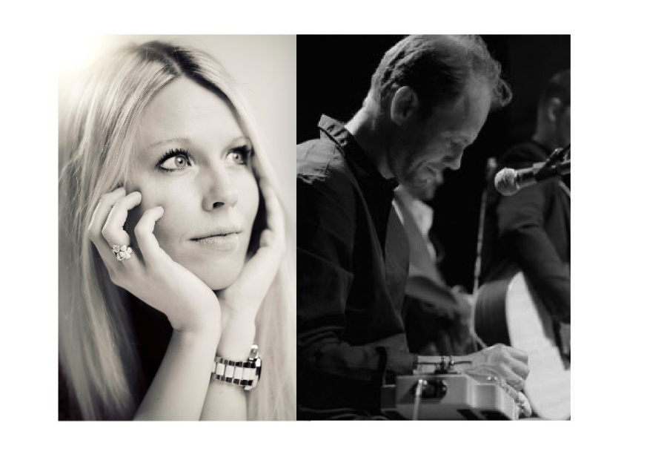

**TORSDAG 19/6**

**17.00 DGI JTH Bramming gymnastik opvisning**

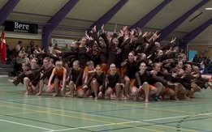**Kom og se de dygtige unge gymnaster ved tribunen – hvis vejret er dårligt bliver det i hal 1**

Et billede, der indeholder plastik/plast

Indhold genereret af kunstig intelligens kan være forkert.

**17.30 DØRERNE ÅBNES TIL SOMMERBANKO**

**18.30 – 22.00 SOMMERBANKO**

**17.30 – 18.30 UDTRÆKNING PÅ INDGANGSBILLET**

Hvert kvarter i dette tidsrum trækkes der lod om

Kaffe/juice/sodavand og chokolade

**Et billede, der indeholder Snack, dessert, mad, bagte godter

Indhold genereret af kunstig intelligens kan være forkert.KØB VED INDGANGEN:**

**Et billede, der indeholder køkkenudstyr, gryde/kande, tepotte, pauke

Indhold genereret af kunstig intelligens kan være forkert.**

* **BINGO**
* **PAUSEBANKO**
* **AMERIKANSK LOTTERI**
* **BANKOPLADER – PRIS PR. STK. KR. 10,-**



10 omgange Københavnerbanko

+ 2 ekstra omgange

Gevinstoversigt kan ses på facebook i dagene forud

**UDOVER SELVE BANKOSPILLET HAR DU FLG. GEVINSTMULIGHEDER:**

**CHANCE:** Udtrækning på bankokontrolkortene

Gevinst: Kaffe/juice/sodavand og chokolade

**BINGO:** Sidst opråbte nummer ved fuldt kort

5,- kr. pr. lod. Gevinst 50,- kr. – 6 trækninger

**PAUSEBANKO:** 5,- kr. pr. lod – 10 trækninger

Gevinst: 10 gavekort a; 75 kr. til grillaften

**Et billede, der indeholder indendørs, småkage

Indhold genereret af kunstig intelligens kan være forkert.STJERNEBANKO** 10,- kr. pr. stang (=5 skrabelodder)

**FREDAG 20/6**





**17.00 – 23.00 FESTPLADSEN ER ÅBEN**

**17.00 – 22.00 BØRNELAND**

– hoppeborge og oppustelig fodboldbane

**18.00 – 19.00 SPONSORLØB** **VED KROEN**

**19.30 BESPISNING AF DELTAGERE I SPONSORLØB**

Vi mødes udenfor hvis vejret tillader det, hvor der er velfortjent aftensmad til aktive, ledsagere og hjælpere ved løbet. Tilskuere kan tilkøbe mad

**20.30**  **PRÆMIEOVERRÆKKELSE SPONSORLØB**

Overrækkelse af præmier i de forskellige kategorier og offentliggørelse af det samlede resultat af sponsorløbet 2025

Et billede, der indeholder tekst, skærmbillede, Font/skrifttype, dokument

Indhold genereret af kunstig intelligens kan være forkert.

**SPONSORLØBET 2025 – FREDAG DEN 20. JUNI KL. 18.00– 19.00 – ved ”Den gamle kro”**

Kære sportsven!

I år samler vi igen penge ind til ungdomsarbejdet i TIF og TGF.

Vi vil skabe en FOLKEFEST. Vi vil slå deltagerrekorden, og i området omkring Kroen, hvor der i år er målområde, garanterer vi stemning og fest med musik, mad og drikke.

Et billede, der indeholder tøj, fodtøj, tegneserie, illustration/afbildning

Indhold genereret af kunstig intelligens kan være forkert.Kan vi skabe en FOLKEFEST? Ja, det kan vi, hvis vi gør det sammen – og derfor er der brug for, at ALLE bakker op.

Vi henvender os til dig for at opfordre dig til at deltage.

Der er mulighed for at deltage i følgende discipliner:

Cykelløb (på en 1070 meter lang rundstrækning)

Kroen, Vestergårdsvej, Skolevej, Vestre Strandvej, Stationsvej

Løb/gåtur (på en 720 meter lang rundstrækning)

Kroen, JM Terkelsensvej, Skolevej, HS Nielsensvej, Stationsvej

Spinning (der cykles 60 minutter ved startstedet)

I år er der som nævnt start og mål og masser af stemning på Stationsvej (ved Kroen)

Vi skal have en god oplevelse for både deltagere og tilskuere. Vi skal give den gas.

Deltagerne OPFORDRES til at tegne sponsorkontrakter op til løbet – på den måde samler vi penge ind til gavn og glæde for Tjæreborgs foreningsliv.

Sponsorerne kan give et beløb per omgang eller et fast beløb.

Dine sponsorer kan være bedsteforældre, kolleger, venner, holdkammerater, naboer, forældre, arbejdspladser eller firmaer. Det er HELT op til dig!

Vi håber, at du har lyst til at deltage og gøre en forskel.

I forlængelse af sponsorløbet er der dømt hygge nede på sportspladsen. Der er forplejning til alle deltagere. Desuden får hver deltager en gratis mulighed for at invitere en ekstra person med til afslutningen. Alle andre tilskuere er også velkommen til at komme ned på festpladsen og købe mad og drikke.

T

I

F

&

T

G

F

Igen i år er der fine præmier at vinde – og vi har nu også sikret en række lodtrækningspræmier.

Her er nogle eksempler på, hvad pengene fra sponsorløbet, der deles ligeligt mellem TIF og TGF, er gået til i de seneste år.

TIF:

* Tilskud til klubdragter således et træningssæt kan købes for 200 kr.
* Tilskud til udlandsture for ungdomshold
* Tilskud til stævner og ture i Danmark samt sociale arrangementer for holdene
* Børneaktiviteter til sporsfesten

TGF:

* Balancebænke 5000,-
* Fitness trampoliner 30.000,-
* Rullemåtter og diverse måtter 70.000,-
* Ungenetværk 15.000,-
* Sangbøger 5000,-
* MTB-banen 10.000,-

TILMELDING:

Din tilmelding til sponsorløbet skal ske senest torsdag den 19 juni kl. 22.00 i hallen til Tina Fentz eller henvend dig i baren ved den grønne foyer.

Har du spørgsmål?

Henrik Aalbæk / 20308593

Erik Friis / 53705259

Chris U. Pedersen/ 20604554

  

**Sponsorløbet fredag, d. 20. juni 2025 kl. 18.00 – 19.00**

Aktiv deltager_____________________________Adresse_____________________Tlf:_____________

Jeg deltager i

**Cykelrute**  **Løbe/gåruteløbehold/gåhold Indoor cycling**

(1070m. rundstrækning, ca. 15-30 omgange) (720 m. rundstrækning, løb:10-20 omgange) (gå: ca. 5-7 omgange)  **KUN FAST BELØB**

**SKRIV TYDELIG NAVN OG ADRESSE**

|  |  |  |  |  |
| --- | --- | --- | --- | --- |
| Sponsornavn | Adresse (skriv bynavn hvis det er udenfor Tjæreborg) | Mailadresse | Beløb pr. omgang | Fast beløb |
|  |  |  |  |  |
|  |  |  |  |  |
|  |  |  |  |  |
|  |  |  |  |  |
|  |  |  |  |  |
|  |  |  |  |  |
|  |  |  |  |  |
|  |  |  |  |  |
|  |  |  |  |  |
|  |  |  |  |  |
|  |  |  |  |  |
|  |  |  |  |  |
|  |  |  |  |  |
|  |  |  |  |  |
|  |  |  |  |  |
|  |  |  |  |  |
|  |  |  |  |  |
|  |  |  |  |  |
|  |  |  |  |  |

Tag selv kopier, hvis du skal bruge flere sponsorkontrakter eller kontakt udvalget.

Kontrakterne afleveres senest torsdag, d. 19-6-25 kl. 22.00

**BØRNELAND**

Et billede, der indeholder boble, udendørs, græs, træ

Indhold genereret af kunstig intelligens kan være forkert.Et billede, der indeholder Ansigt, person, tegneserie, kæbe

Indhold genereret af kunstig intelligens kan være forkert.

Fredag, lørdag og søndag bliver det ekstra festligt for legesygebørn. Det er muligt at lege på de 3 hoppeborge og en oppustelig fodboldbane.

Lørdag og søndag vil der også være andre sjove aktiviteter for børnene i tidsrummet lørdag kl. 17-21 og søndag kl. 10-13. Her vil der være boder med ansigtsmaling, dåsekast og sæbebobler. Vi stiller også en bane op til kæpheste ridning – tag gerne din egen kæphest med.

Bemærk ophold og leg sker på eget ansvar.

Hoppeborgene må benyttes af børn op til og med 5. klasse

Vi glæder os til at se en masse glade børn – det er gratis

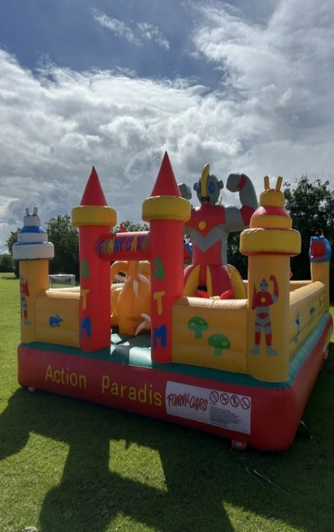 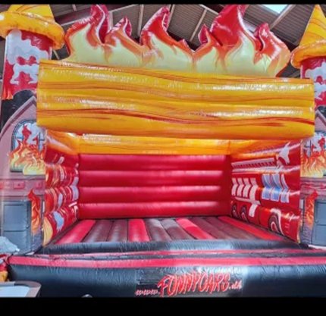 **Et billede, der indeholder sky, legeplads, udendørs, græs

Indhold genereret af kunstig intelligens kan være forkert.**

**LØRDAG 21/6**

**9.00 – 24.00 FESTPLADSEN ER ÅBEN**

**9.00 - 10.30 VÆRTENS STØRSTE MORGENBORD**

For 35. gang er **TIF** vært ved

”Værtens største morgenbord”

Der er gratis rundstykker og kaffe/saft til alle

**9.30 – 9.45 OVERRÆKKELSE AF**

**TJÆREBORG IDRÆTSPRIS 2024**

Prisen gives til:

* En aktiv idrætsudøver for en bemærkelsesværdig indsats
* Et hold for et fornemt sportsligt resultat
* En leder for en ekstraordinær indsats til gavn for idrætten og fælleskabet
* Eller et udvalg/en afdeling for et særligt initiativ til gavn for foreningslivet og lokalsamfundet

**10.00 YOGA UNDER ÅBEN HIMMEL - VED CHRISTINE**

Som noget nyt til årets sportsfest inviteres alle til en times yoga på græs og under åben himmel. ALLE størrelser og aldre er velkomne til denne begyndervenlige yogastund, så tag din veninde, nabo, teenager, lillesøster, mand, mødregruppe under armen og kom og vær med til en hyggelig stund i det fri. Medbring blot en måtte og evt. et tæppe.

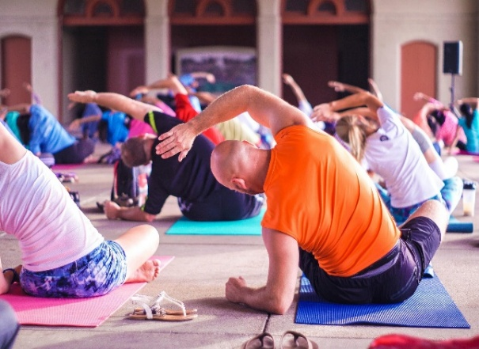

[Dette billede](https://openoregon.pressbooks.pub/nutritionscience/chapter/10a-physical-fitness-elements-benefits/) efter Ukendt forfatter er licenseret under [CC BY-NC](https://creativecommons.org/licenses/by-nc/3.0/)

**10.15 – 16.00 KROKETSTÆVNE VED BUEN, ØSTERKROG 16**

Et billede, der indeholder udendørs, græs, plæne, træ

Indhold genereret af kunstig intelligens kan være forkert. 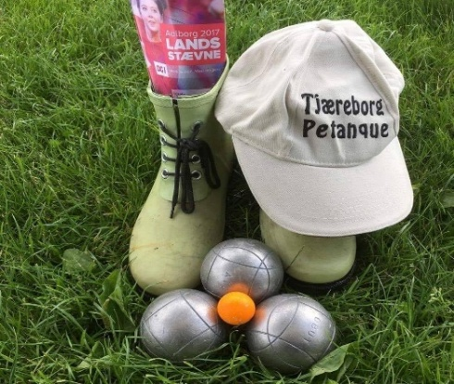

**10.15 – 16.00 PETANGUESTÆVNE VED BROVEJ 12**

**11.00 – 22.00 HOPPEBORGENE KAN BENYTTES**

**11.00 KNALLERTTRÆF -** se opslag andetsteds

**12.00 – 14.00 RUNDBOLD INDLEDENDE KAMPE**

Det er 39. gang TIF inviterer til gaderundboldturnering – program kan ses senere

**14.00 TIF’S SERIE 5 FODBOLDKAMP**

**15.00 – 16.00 RUNDBOLD FINALER**

Skal det eftertragtede gadeskilt flytte plads fra **NØRRELED**

**17.00 – 21.00 BØRNELAND MED AKTIVITETER**

**18.00 – 21.00 KÆMPEGRILLEN ER ÅBEN**

Det tilbagevendende grillhold står klar med lækkert kød fra grillen. Der kan ligeledes købes flutes, salat, kartoffelsalat og pommes

Gratis adgang – kom og nyd en herlig sommeraften

**20.00 – 22.15 ”MORS DRENGE” UNDERHOLDER**



**LØRDAG 21/6**

MC, VETERANBIL OG KNALLERTTRÆF

I TJÆREBORG

LØRDAG D. 21/6.25 FRA KL.11.00.

Vi håber at mange igen i år, har lyst til at være med til TRÆF i Tjæreborg. Så har du en knallert, en MC eller en veteranbil, du gerne vil vise frem, eller bare har lidt benzin i blodet, så kom endelig forbi. Der bliver helt sikkert en masse at se på og mange at snakke med.

Igen i år er det i forbindelse med vores Sportsfest i Tjæreborg og der vil derfor også være mulighed for at købe mad og drikke ved hallen.

Det foregår bag hallen og skolen, med indkørsel fra Tjæreborg Stationsvej.

Tjæreborg IF er vært for en øl/vand, til alle dem der kommer på motorcykler, knallert eller i veteranbil

**SØNDAG 22/6**

**9.00 – 16.00 FESTPLADSEN ER ÅBEN**



**9.30 NEM BYG FODBOLDCUP**

**SPONSOR: NEM BYG**

Samtlige baner vil inden for dette tidsrum summe af aktiviteter, når TIF tørner ud mod hold fra en række naboklubber.Vi forventer et stort antal spillere og lige så mange forældre til dette ungdomsstævne

Der udarbejdes et særligt program for dette stævne for drenge og piger

Der spilles på alle baner

**10.00 – 13.00 BØRNELAND MED AKTIVITETER**

**14.00 TGF’S DANCE MIX OPVISNING**

**14.30 TGF’S JUNIOR MIX OPVISNING**

Kom og oplev de 2 dygtige hold optræde

Hvis vejret er godt – og der er plads på bane 3 eller kunststofbanen – bliver det udendørs – ellers i Hal 1

 Et billede, der indeholder tøj, person, posere, smil

Indhold genereret af kunstig intelligens kan være forkert.



**SPORTSFEST PROGRAM 2025**

**Onsdag 18. juni – Søndag 22. juni**

|  |  |  |  |
| --- | --- | --- | --- |
| **DAG** | **TID** | **ARRANGEMENT** | **STED** |
| Onsdag  18/6 | 14.00  14.00  14.00  15.00  18.00  20.30 | Seniordag ved TIF klubhus – gratis arrangement  Kom og prøv kroket og Petangue  Cykeltur og gåtur  Kaffebord med sang og musik – Oluf og Kurt  Spisning for tilmeldte  Underholdning med Julie Wieland og Mads Jørgensen | Klubhuset Brovej  Klubhuset Brovej  Mødested Klubhuset Brovej  Klubhuset Brovej  Grøn foyer  Grøn Foyer |
| Torsdag  19/6 | 16.30 – 22.00  17.00  17.30  18.30 | Festpladsen er åben  DGI JTH Bramming gymnastik giver opvisning  Dørerne åbnes for sommerbanko  Sommerbanko | Festpladsen  Kunststofbanen/hal 1  Hal 2  Hal 2 |
| Fredag  20/6 | 17.00 – 23.00  17.00 – 22.00  18.00 – 19.00  19.30  20.30 | Festpladsen er åben  Hoppeborgene kan benyttes  Sponsorløb – start ved ”Kroen”  Spisning for sponsorløbsdeltagerne, ledsagere, hjælpere. Tilskuere kan tilkøbe mad  Præmieoverrækkelse | Festpladsen  Festpladsen  Tjæreborg by  På plænen/skolen  Hal 2  Hal 2 |
| Lørdag  21/6 | 09.00 – 24.00  11.00 – 22.00  09.00 – 10.30  09.30 – 09.45  10.00  10.15 – 16.00  10.15 – 16.00  11.00  12.00 – 14.00  15.00 – 16.00  14.00  17.00 – 21.00  18.00 – 21.00  20.00 – 22.15 | Festpladsen er åben  Hoppeborgene kan benyttes  Værtens største morgenbord  Tjæreborg Idrætspris 2024  Kom og prøv ”Yoga under åben himmel”  Kroketstævne  Petanquestævne  Knallert – biler – motorcykeltræf  Gaderundbold – indledende kampe  Gaderundboldfinaler  Serie 5 fodbold – Tjæreborg – VSK Esbjerg  Børneland med aktiviteter  Kæmpe grillen er åben  ”Mors drenge” underholder | Festpladsen  Festpladsen  Hal 2  Hal 2  På plænen  Buen Østerkrog  Brovej 12  Skolens p-plads Stationsvej  Bane 3  Bane 3  Opvisningsbanen  Festpladsen  Festplads/hal 2  Hal 2 |
| Søndag  22/6 | 09.00 – 15.30  10.00 – 13.00  09.30  12.00  14.00  14.30 | Festpladsen er åben  Børneland er åben  NEM BYG, fodbold cup  Serie 4 fodbold – Tjæreborg - Grindsted  TGF – Dance mix  TGF - Junior Mix | Festpladsen  Festpladsen  Alle baner  Opvisningsbanen  Kunststofbanen/hallen  Kunststofbanen/hallen |